
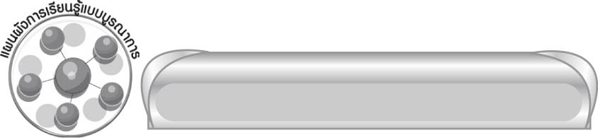
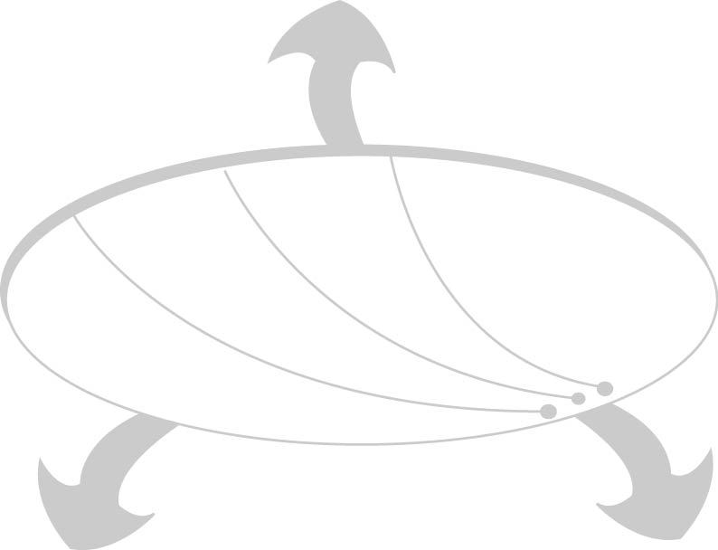

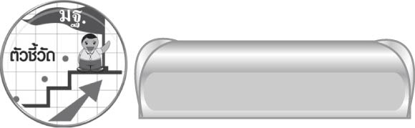

แผนผังการเรียนรู้แบบบูรณาการ
คำวิเศษณ์…
ขยายคำ จำให้แม่น
วิทยาศาสตร์
 ทักษะการจำแนก
ตัวชี้วัด

หน่วยการเรียนรู้ที่ ๑๐

คำวิเศษณ์...ขยายคำ จำให้แม่น


เวลา ๔ ชั่วโมง

ศิลปะ : ทัศนศิลป์
 การวาดภาพประกอบการแต่งประโยค
และเรื่องราวสั้น ๆ โดยใช้คำวิเศษณ์

การงานอาชีพและเทคโนโลยี
 การเขียนแผนภาพ

 ระบุชนิดและหน้าที่ของคำในประโยค (ท ๔.๑ ป. ๔/๒)


หน่วยการเรียนรู้ที่ ๑๐
แผนการจัดการเรียนรู้ที่ ๑

คำวิเศษณ์...ขยายคำ จำให้แม่น

ลักษณะและหน้าที่ของคำวิเศษณ์

ชั้นประถมศึกษาปีที่ ๔ เวลา ๑ ชั่วโมง

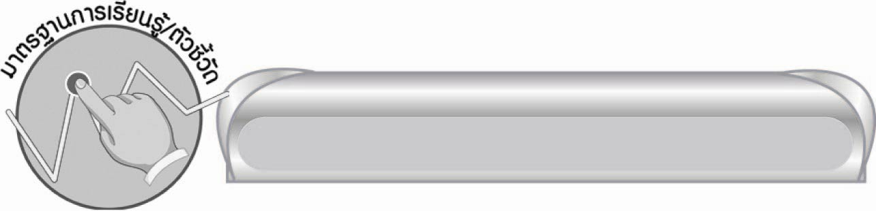
มาตรฐานการเรียนรู้/ตัวชี้วัด

มาตรฐานการเรียนรู้
มาตรฐาน ท ๔.๑ เข้าใจธรรมชาติของภาษาและหลักภาษาไทย การเปลี่ยนแปลงของภาษา และพลังของภาษา ภูมิปัญญาทางภาษา และรักษาภาษาไทยไว้เป็นสมบัติของชาติ
ตัวชี้วัด
ท ๔.๑ ป. ๔/๒ ระบุชนิดและหน้าที่ของคำในประโยค

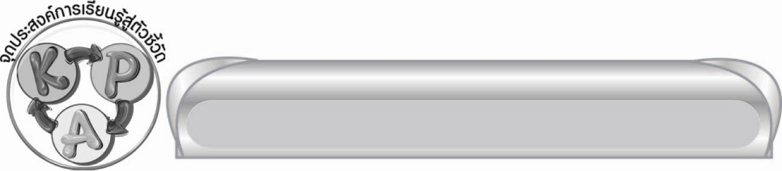
จุดประสงค์การเรียนรู้สู่ตัวชี้วัด

๑. อธิบายลักษณะหน้าที่ของคำวิเศษณ์ (K)
๒. จำแนกคำวิเศษณ์ออกจากคำอื่น ๆ (P)
๓. กระตือรือร้นในการร่วมกิจกรรม (A)


สาระสำคัญ

คำวิเศษณ์ทำหน้าที่ขยายคำกริยา ให้มีความหมายชัดเจนขึ้น

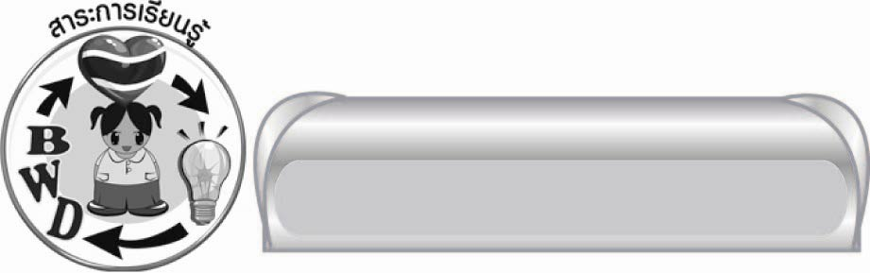
สาระการเรียนรู้

หน้าที่ของคำวิเศษณ์


สมรรถนะสำคัญของผู้เรียน

๑. ความสามารถในการสื่อสาร
๏ ทักษะการอ่าน
๏ ทักษะการเขียน
๏ ทักษะการฟัง การดู และการพูด
๒. ความสามารถในการคิด
๏ การจำแนก
๏ การวิเคราะห์
๏ การสรุปความรู้


คุณลักษณะอันพึงประสงค์

ใฝ่เรียนรู้
ตัวชี้วัดที่ ๔.๑ ตั้งใจ เพียรพยายามในการเรียนและเข้าร่วมกิจกรรมการเรียนรู้
มุ่งมั่นในการทำงาน
ตัวชี้วัดที่ ๖.๑ ตั้งใจและรับผิดชอบในการปฏิบัติหน้าที่การงาน
ตัวชี้วัดที่ ๖.๒ ทำงานด้วยความเพียรพยายามและอดทนเพื่อให้งานสำเร็จตามเป้าหมาย
รักความเป็นไทย
ตัวชี้วัดที่ ๗.๒ เห็นคุณค่าและใช้ภาษาไทยในการสื่อสารได้อย่างถูกต้องเหมาะสม

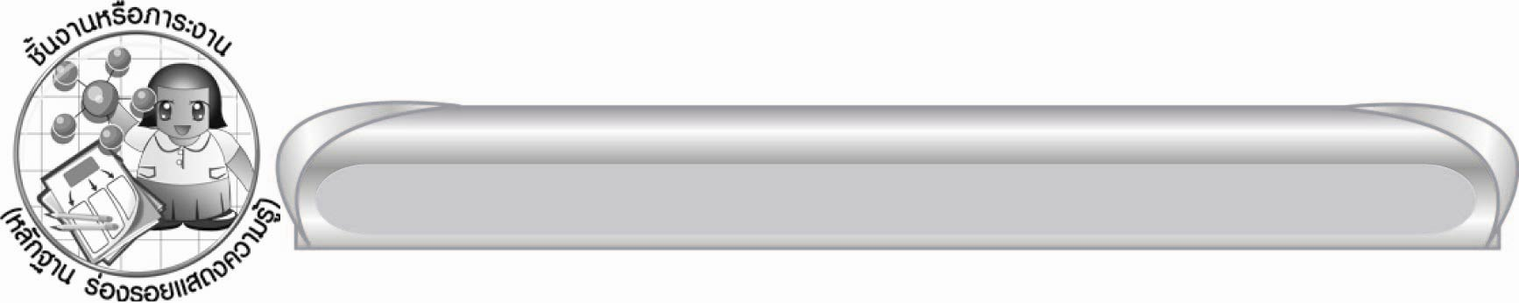
ชิ้นงานหรือภาระงาน (หลักฐาน ร่องรอยแสดงความรู้)
-

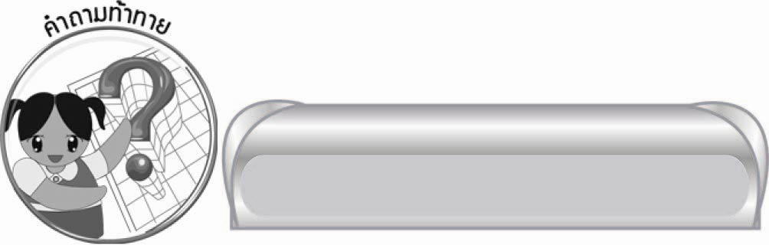
คำถามท้าทาย

คำว่า “วิเศษ” เป็นคำวิเศษณ์หรือไม่

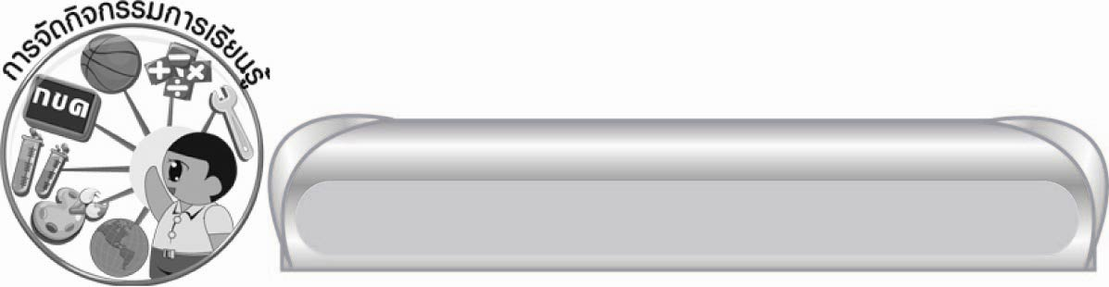
การจัดกิจกรรมการเรียนรู้


๑. ให้นักเรียนอ่านเรื่อง “รักษ์ป่า รักษาธรรมชาติ” สังเกตคำที่ครูกำหนด แล้วอธิบายลักษณะของคำ
ตามความเข้าใจ
รักษ์ป่า รักษาธรรมชาติ
เบื้องหน้าฉันคือเทือกเขาสลับซับซ้อนสูงตระหง่านเทียมเมฆเห็นได้แต่ไกล ต้นไม้น้อยใหญ่ขึ้นหนาทึบในป่า เสียงนกร้องและเสียงสิงสาราสัตว์นานาชนิดดังมาเป็นระยะ ๆ ประสานกันฟังเพลินไพเราะบนลานทุ่งหญ้ากว้างนั้น ดอกไม้ป่าหลากสีชูช่อส่งกลิ่น
หอมอวลแทรกอยู่ในอากาศบริสุทธิ์ หมู่ผีเสื้อบินว่อนหาน้ำหวานจากเกสรดอกไม้ ธรรมชาติช่างงดงามยิ่งนัก เราทุกคนจึงควรช่วยกันรักษาป่าไว้ให้คงอยู่กับเราตราบนานเท่านาน
เรียบเรียงโดย นฤภร รุจิเรข

๒. ให้นักเรียนสังเกตประโยค ๒ ประโยคบน และ ๒ ประโยคล่าง
๏ เขานอนหลับ ๏ น้องกินขนม
๏ เขานอนหลับสนิท ๏ น้องกินขนมอย่างเอร็ดอร่อย
จากนั้นครูใช้คำถามว่า
๑) ประโยคที่ ๑ บนและล่างต่างกันหรือไม่อย่างไร (ประโยคล่างมีความชัดเจนมากกว่าประโยคบน เพราะมีคำบางคำมาช่วยให้คำกริยา (นอน) ชัดเจนขึ้น ทำให้เห็นว่าหลับสนิท)
๒) ประโยคที่ ๒ มีคำหรือข้อความใดช่วยให้ประโยค “น้องกินขนม” ชัดเจนมากขึ้นเหมือนประโยคที่ ๑ (ประโยค ๒ มีคำว่าอย่างเอร็ดอร่อยขยายกินที่ทำหน้าที่เป็นคำกริยาในประโยคให้เห็นลักษณะชัดเจนขึ้น)
๓. ครูอธิบายเพิ่มเติมว่า คำว่า สนิท ทำหน้าที่ขยายคำว่า นอน และคำว่า อย่างเอร็ดอร่อย ทำหน้าที่
ขยายคำว่า กิน ให้มีความชัดเจนขึ้น เราเรียกคำที่ทำหน้าที่ขยายคำกริยาในประโยคนี้ว่า คำวิเศษณ์
(อ่านว่า วิ - เสด)
๔. ให้นักเรียนลองหาคำมาเติมในช่องว่างต่อไปนี้ เป็นการขยายคำกริยานั้นให้เห็นลักษณะชัดเจนขึ้น
๑. นกบิน.................. ๒. ฝนตก................. ๓. แม่ทำอาหาร..................
(๑. สูง, สูงเสียดฟ้า, สูงเทียมเมฆ ๒. หนัก ๓. เก่ง)
ครูอธิบายเพิ่มเติมความหมายของคำวิเศษณ์ทั้ง ๓ ข้อให้นักเรียนเข้าใจยิ่งขึ้น และสรุปว่าคำที่มาขยายคำกริยาที่กำหนดให้ชัดเจนขึ้นนี้ เรียกว่า คำวิเศษณ์
๕.ให้นักเรียนเลือกคำวิเศษณ์ที่กำหนดเติมในช่องว่างใต้ภาพ เช่น
คำใต้ภาพ : ปลิว (ว่อน) วิ่ง (เหยาะ ๆ) ตึกสูง (ระฟ้า) ระฆังดัง (กังวาน)
จากนั้นให้นักเรียนทุกคนร่วมกันพิจารณาความถูกต้องของคำวิเศษณ์ที่เพื่อนเขียนเติมในช่องว่าง ซักถามสิ่งที่สงสัย ครูเพิ่มเติมความรู้ให้นักเรียนเข้าใจยิ่งขึ้น (เช่น ดังกังวาน ดังอย่างไร คือ ดังอยู่ได้นานกว่าเสียงเคาะไม้ เคาะหิน เสียงก้องและแจ่มใส เป็นต้น)
๖. ให้นักเรียนแบ่งกลุ่มออกเป็น ๒ กลุ่ม แต่ละกลุ่มช่วยกันคิดคำวิเศษณ์ที่มีความหมายตรงข้ามกัน แล้วรวบรวมให้ได้มากที่สุดภายในเวลาที่ครูกำหนด
๗. ให้นักเรียนแต่ละกลุ่มนำคำวิเศษณ์ที่รวบรวมได้ไปแต่งประโยคแล้วนำไปเขียนบนกระดานเพื่อให้เพื่อนอีกกลุ่มหนึ่งทายว่า คำใดในประโยคเป็นคำวิเศษณ์ และคำวิเศษณ์นั้นขยายคำใด เช่น
กระต่ายเดินเร็ว เต่าเดินช้า (เร็วและช้าเป็นคำวิเศษณ์ ขยายคำว่า เดิน)
รถตู้เลี้ยวซ้าย รถบรรทุกเลี้ยวขวา (ซ้ายและขวาเป็นคำวิเศษณ์ ขยายคำว่า เลี้ยว)

๘. ให้นักเรียนจำแนกคำเป็น ๓ กลุ่ม โดยครูเขียนคำบนกระดาน และให้ตัวแทนออกมาเขียนคำลง
ในตาราง ขันน้ำ นอนหลับ เผ็ด พัดลม ชุ่มชื้น ฟุตบอล ไพเราะ ตึก ดวงอาทิตย์ สีแดง

คำนาม | คำกริยา | คำวิเศษณ์

๙. ให้ครูและนักเรียนร่วมกันสรุปความรู้ ดังนี้
๏ คำวิเศษณ์ ทำหน้าที่ขยายคำกริยา ให้มีความหมายชัดเจนขึ้น
๑๐. ให้นักเรียนร่วมกันแสดงความคิดเห็น โดยครูใช้คำถามท้าทาย ดังนี้
๏ คำว่า “วิเศษ” เป็นคำวิเศษณ์หรือไม่

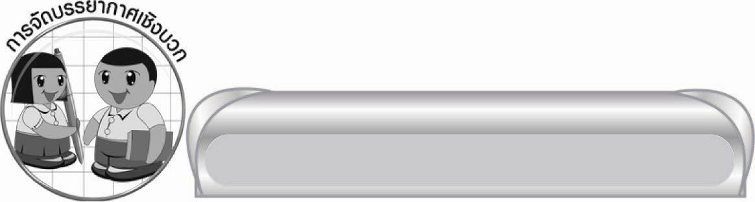
การจัดบรรยากาศเชิงบวก

ให้นักเรียนได้ตอบคำถาม คิดคำแสดงความคิดเห็น และร่วมกิจกรรมต่าง ๆ อย่างอิสระ
ครูเป็นผู้แนะนำให้นักเรียนคิด และกระตุ้นให้นักเรียนเกิดความกระตือรือร้น


สื่อการเรียนรู้

๑. เรื่อง “รักษ์ป่า รักษาธรรมชาติ”
๒. ตัวอย่างประโยค
๓. ภาพ
๔. บัตรคำ

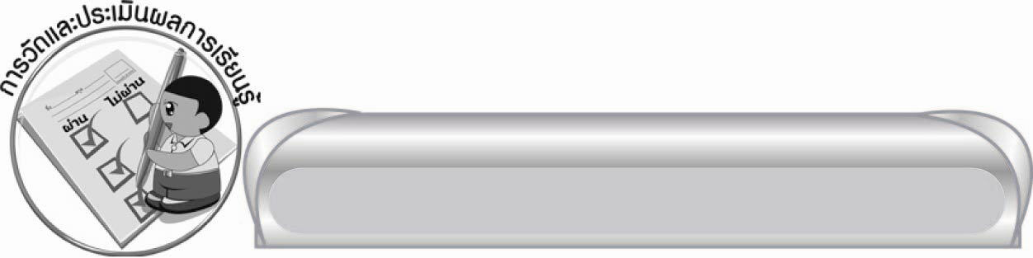
การวัดและประเมินผลการเรียนรู้

๑. วิธีการวัดและประเมินผล
สังเกตพฤติกรรมของนักเรียนในการเข้าร่วมกิจกรรม
๒. เครื่องมือ
แบบสังเกตพฤติกรรมการเข้าร่วมกิจกรรม
๓. เกณฑ์การประเมิน
การประเมินพฤติกรรมการเข้าร่วมกิจกรรม
ผ่านตั้งแต่ ๒ รายการ ถือว่า ผ่าน
ผ่าน ๑ รายการ ถือว่า ไม่ผ่าน

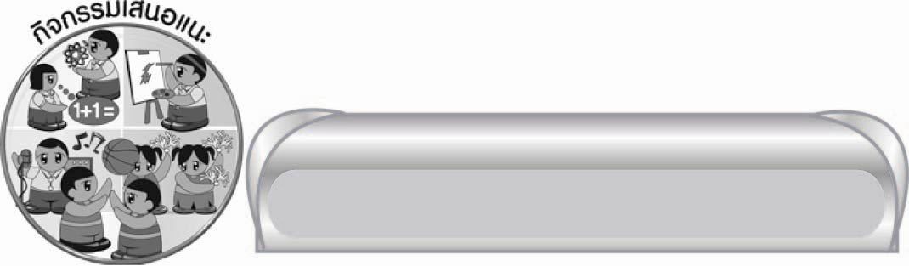
กิจกรรมเสนอแนะ

ให้นักเรียนค้นหาคำวิเศษณ์จากสื่อต่าง ๆ เช่น หนังสือคนละ ๑๐ - ๑๕ คำ จดรวบรวมนำมาคุย
กับเพื่อน ๆ ถึงวิธีการใช้คำวิเศษณ์ ความหมายของคำ


ข้อเสนอแนะของผู้บริหารสถานศึกษา
______________________________________________________________________________
______________________________________________________________________________
______________________________________________________________________________
______________________________________________________________________________
______________________________________________________________________________
______________________________________________________________________________
______________________________________________________________________________
______________________________________________________________________________
______________________________________________________________________________
______________________________________________________________________________
______________________________________________________________________________
______________________________________________________________________________
______________________________________________________________________________
______________________________________________________________________________
______________________________________________________________________________
______________________________________________________________________________
______________________________________________________________________________
______________________________________________________________________________
______________________________________________________________________________
______________________________________________________________________________
______________________________________________________________________________
______________________________________________________________________________
______________________________________________________________________________
______________________________________________________________________________

ลงชื่อ_________________________ (ผู้บริหารสถานศึกษา)
(_________________________)
________/________/_______

บันทึกหลังการสอน

ผลการจัดการเรียนการสอน

______________________________________________________________________________
______________________________________________________________________________
______________________________________________________________________________
______________________________________________________________________________
______________________________________________________________________________
______________________________________________________________________________

ปัญหา / อุปสรรค

______________________________________________________________________________
______________________________________________________________________________
______________________________________________________________________________
______________________________________________________________________________
______________________________________________________________________________
______________________________________________________________________________

แนวทางแก้ไข

______________________________________________________________________________
______________________________________________________________________________
______________________________________________________________________________
______________________________________________________________________________
______________________________________________________________________________
______________________________________________________________________________

ลงชื่อ____________________________(ผู้บันทึก)
(_________________________)
________/________/_______

